OSNOVNA ŠKOLA POSAVSKI BREGI
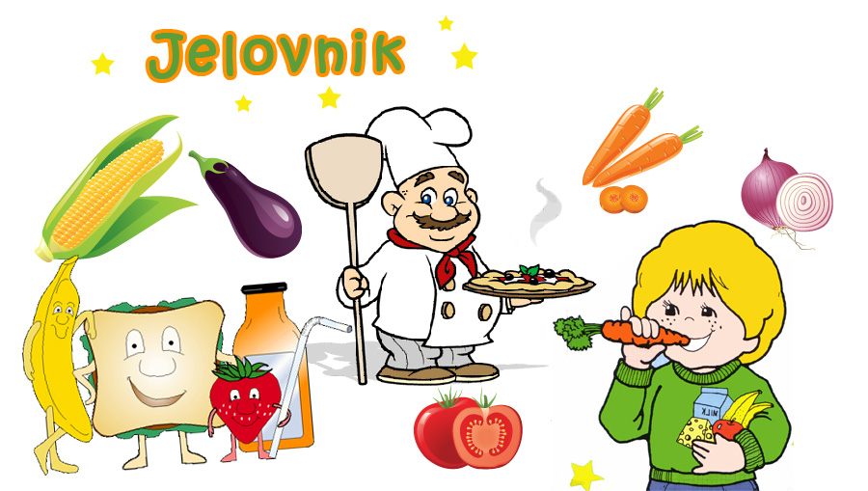
POSAVSKI BREGI, SAVSKA 70
Šk.god. 2025/2026.

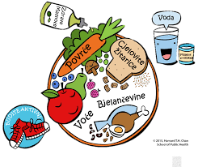

SIJEČANJ, 2026.

Rbr | Dan | Datum | Vrsta jela
1. | Ponedjeljak | 12.1. | Griz na mlijeku s čok.posipom
2. | Utorak | 13.1. | Kelj varivo s mljevenim mesom, kruh, voće
3. | Srijeda | 14.1. | Pureći paprikaš, palenta
4. | Četvrtak | 15.1. | Varivo od leće s teletinom, kruh, voće
5. | Petak | 16.1. | Tjestenina s tunom u crvenom umaku, suho voće
6. | Ponedjeljak | 19.1. | Hrenovka u pecivu, čaj, banana
7. | Utorak | 20.1. | Gulaš, kruh, voće
8. | Srijeda | 21.1. | Pečeni zabatak, mlinci, cikla
9. | Četvrtak | 22.1. | Mahune varivo s teletinom, kruh, voće
10. | Petak | 23.1. | Rižoto s lignjama i gamberima, zelje s kukuruzom
11. | Ponedjeljak | 26.1. | Tijesto s vrhnjem i sirom, voće
12. | Utorak | 27.1. | Grah varivo s kobasicom i suhim mesom, kruh
13. | Srijeda | 28.1. | Meksički rižoto s piletinom, kruh, zelena salata
14. | Četvrtak | 29.1. | Grašak varivo s puretinom, kruh, voće
15. | Petak | 30.1. | Krpice sa zeljem i suhim mesom, voće

- U slučaju nemogućnosti nabave robe ili druge nepredvidive situacije,
škola zadržava pravo izmjene jelovnika.
Ravnatelj:
Daniel Bunjevčević, prof.soc.ped.

